餐厅到店点餐系统
用户手册

中软国际信息技术有限公司
2015年10月17日


成文信息
主题词： |  | 用户手册
作 者： |  | 中软国际ETC |  | 文档类别： |  |  | 技术方案、设计文档
审 核： |  |  |  |  |  |  | 技术方案、设计文档
批 准： |  |  |  | 文档性质： |  |  | 正式稿
主 送： |  |  |  | 存档日期：
抄 送： |  |  |  | 发布日期：
签收信息
发送方 |  |  | 接收方： | 接收方： |  | 接收方：
代表人： |  |  | 代表人： | 代表人： |  | 代表人：
日期： |  |  | 日期： | 日期： |  | 日期：
变更信息
版本 | 原因 |  |  |  | 作者 | 日期

目录
第一章 引言 1
1.1 编写目的 1
1.2 背景 1
第二章 管理员功能 1
2.1管理员登录 1
2.2 管理员主界面 2
2.3 顾客结账 2
2.4 员工管理 3
2.5 菜品管理 4
2.6 查看经营数据 6
第三章 后厨人员功能 6
3.1 后厨人员登录 6
3.2 后厨人员主界面 7
第四章 服务员功能 8
4.1 服务员登录 8
4.2 服务员主界面 9
4.3 服务点餐界面 9
4.4 餐桌结账 11

引言

编写目的
本用户手册目的在于明确说明系统的功能，帮助用户安装系统，使用系统。

背景
待开发软件系统的名称：餐厅到店点餐系统
此软件系统任务提出者：中软国际ETC
此软件系统任务开发者：中软国际ETC
此软件系统任务用户：中软国际ETC

第二章 管理员功能

2.1管理员登录
管理员输入用户名和密码登录点餐系统。

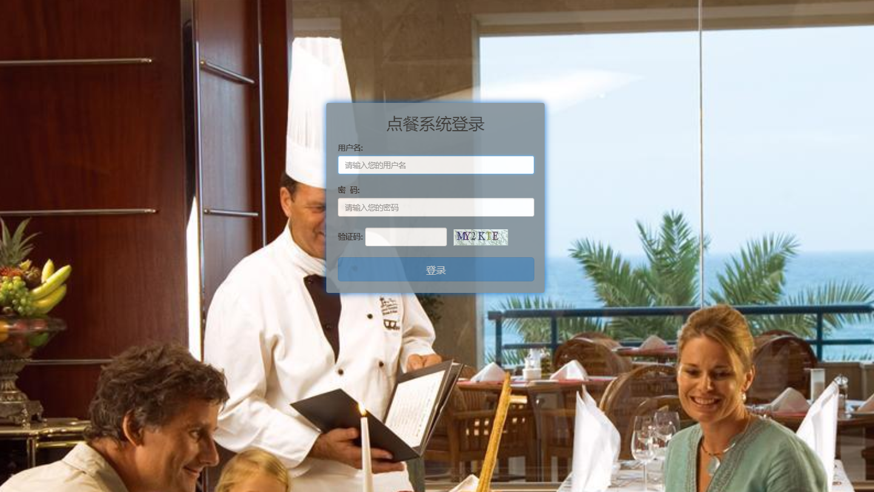

2.2 管理员主界面
管理员功能包含：顾客结账、员工管理、菜品管理、查看经营数据。
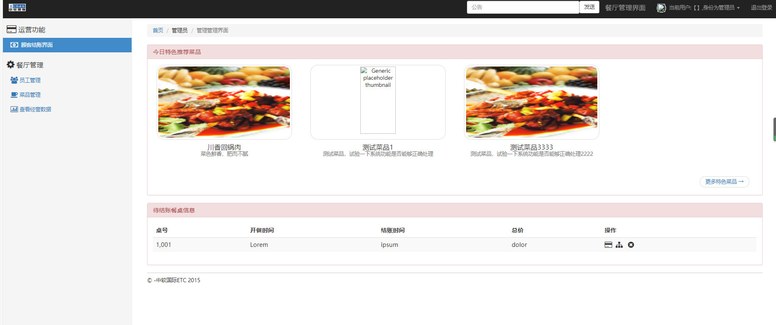

2.3 顾客结账
界面一：待结账餐桌信息
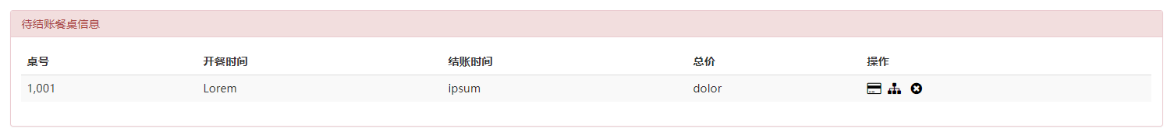
界面二：订单详情
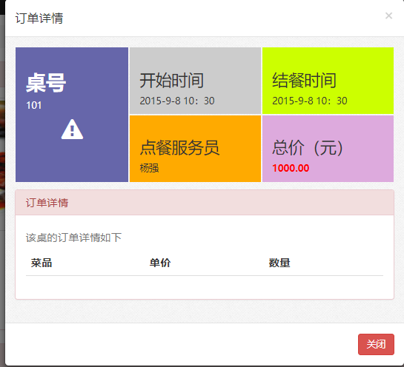

2.4 员工管理
界面一：浏览用户列表
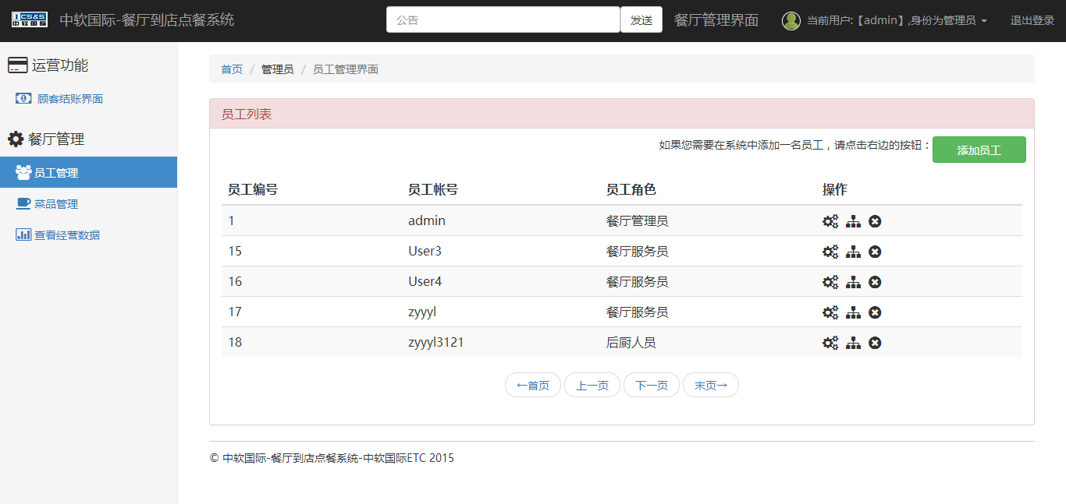
界面二：浏览用户详情
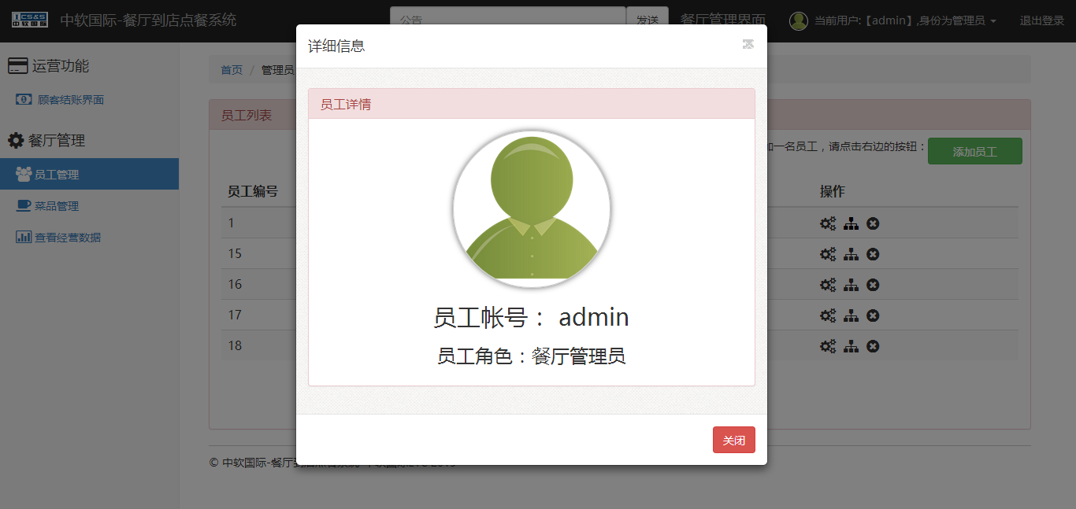
界面三：添加用户
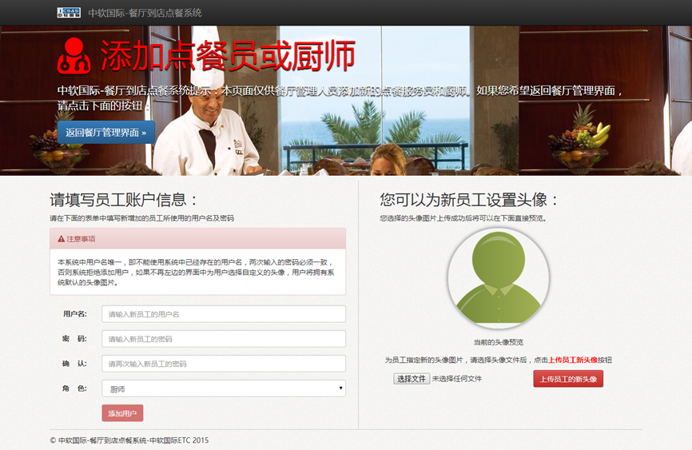

2.5 菜品管理
界面一：浏览菜品列表
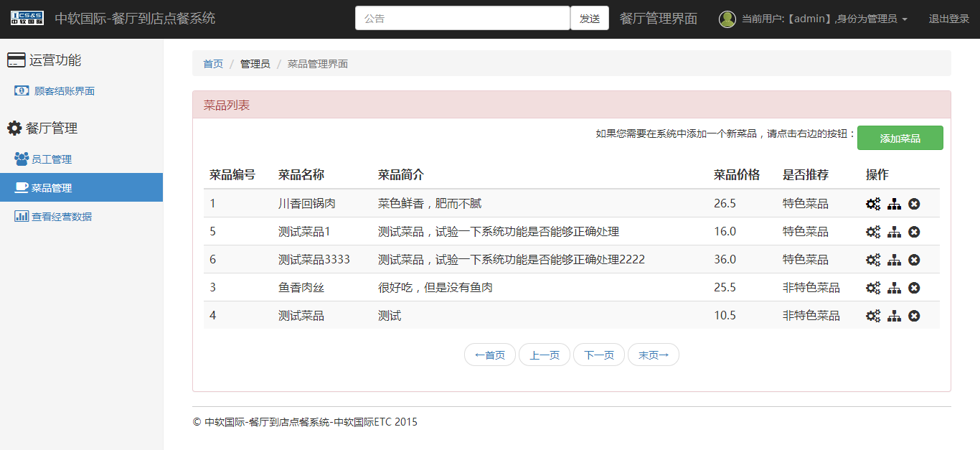
界面二：浏览菜品详情
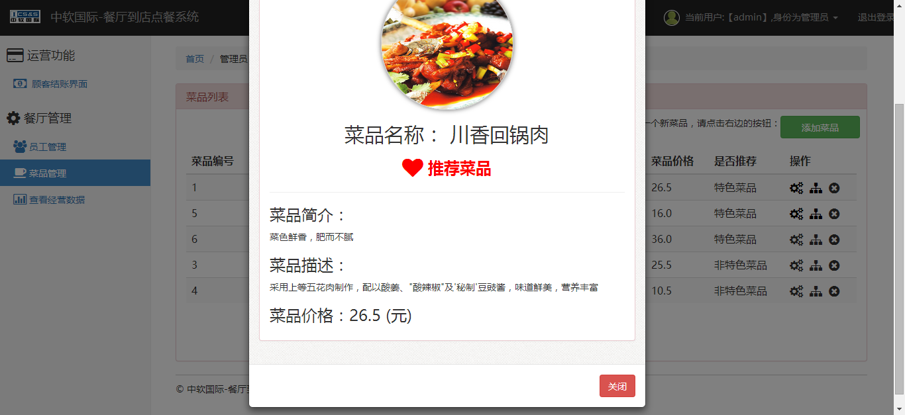
界面三：添加菜品
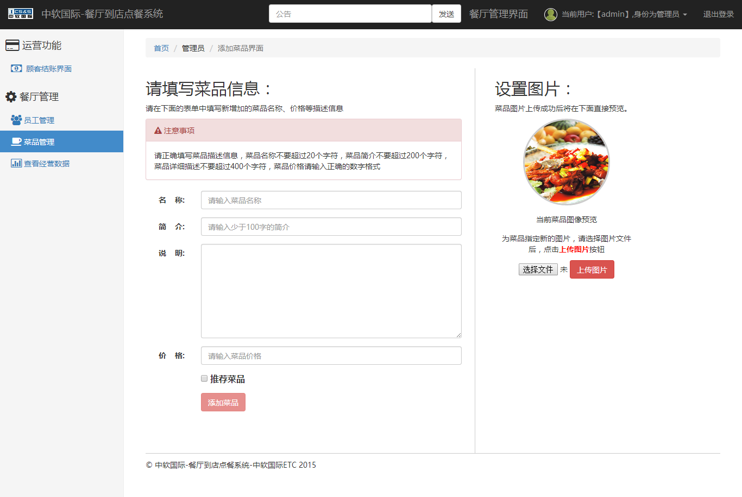

2.6 查看经营数据
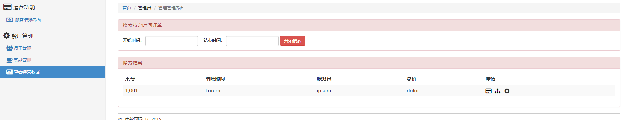

第三章 后厨人员功能

3.1 后厨人员登录
后厨人员输入用户名和密码登录点餐系统。

3.2 后厨人员主界面
界面一：开始烹制
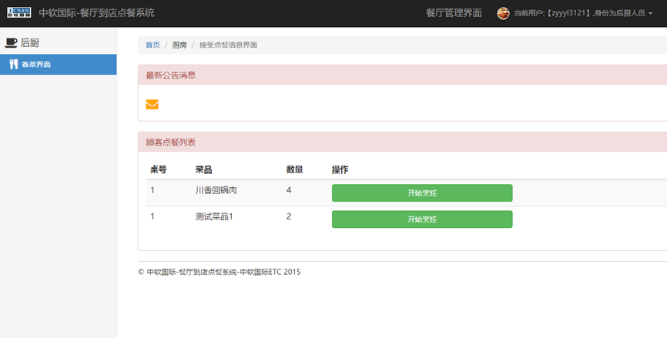
界面二：正在烹制
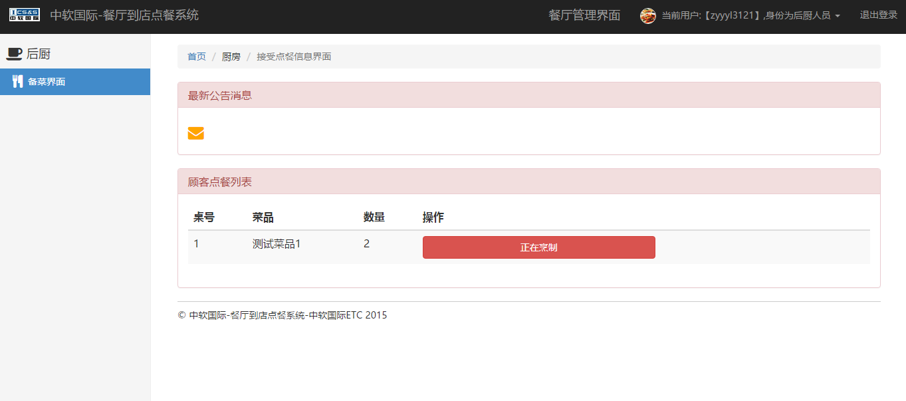
界面三：显示传菜
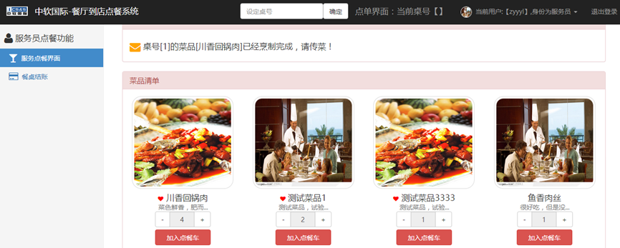

第四章 服务员功能

4.1 服务员登录
服务员输入用户名和密码登录点餐系统。

4.2 服务员主界面
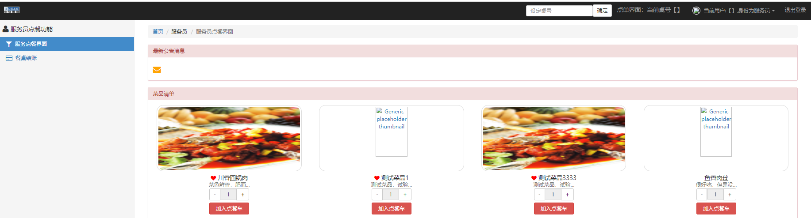

4.3 服务点餐界面
界面一：浏览菜品列表
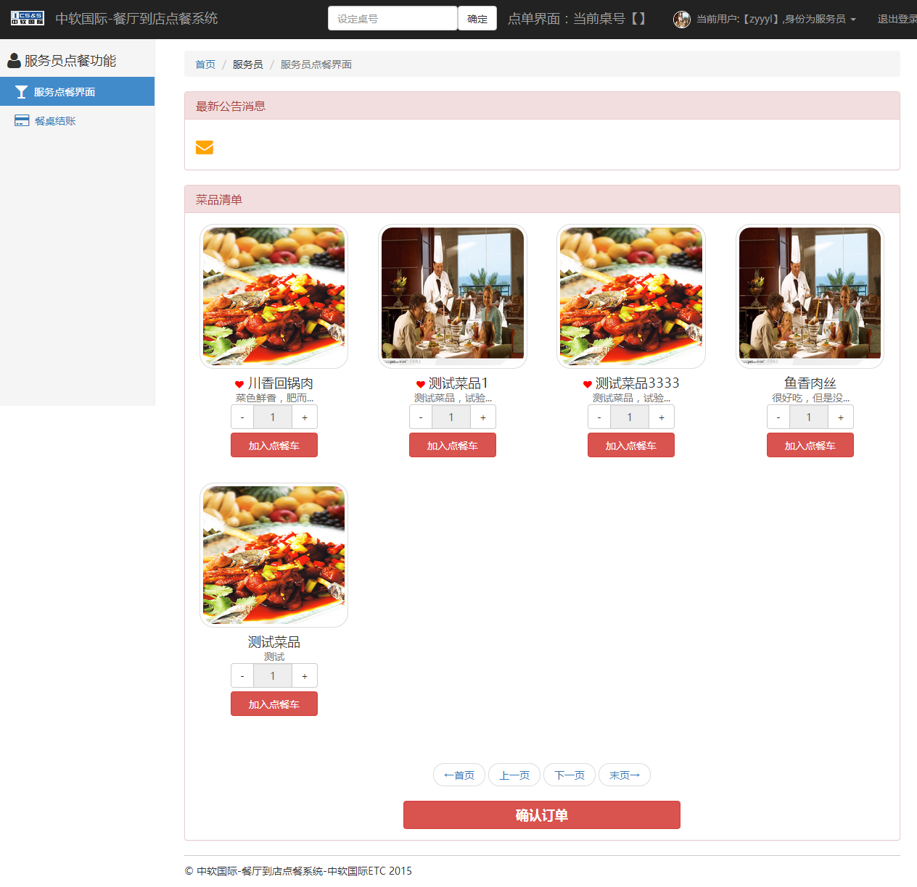
界面二：浏览菜品详情
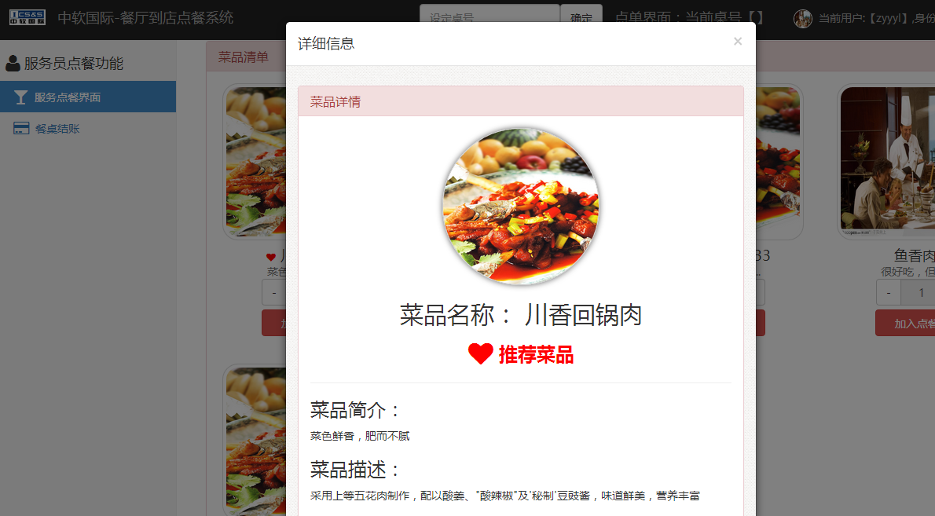
界面三：后厨显示菜品推送消息
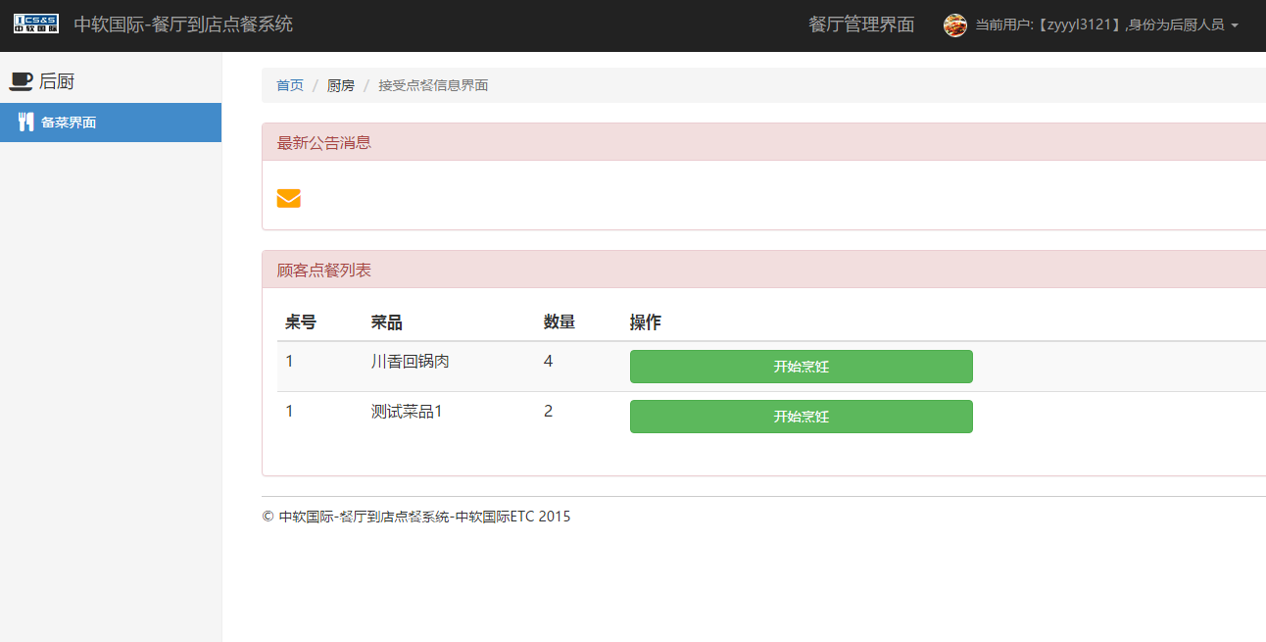

4.4 餐桌结账


